

实 验 报 告

实验3-数字证书及其应用

（安全协议）

课程名称： | 信息系统安全
学生姓名： | 曾沂江
学生学号： | 201430620220
学生专业： | 软件工程
开课学期： | 2016-2017 第二学期

华南理工大学软件学院单位
2016年5月

实验3-数字证书及其应用

（安全协议）

地 点： | B7 楼 | 133 房； | 实验台号：
实验日期与时间： | 2017年3月21号 |  | 评 分：
预习检查纪录： | 良好 |  | 实验教师： | 陈春华

实验过程与结果
实验环境:
操作系统：64位windows 10
邮件客户端: Outlook 2013 64位

- 申请证书并在Outlook中导入证书
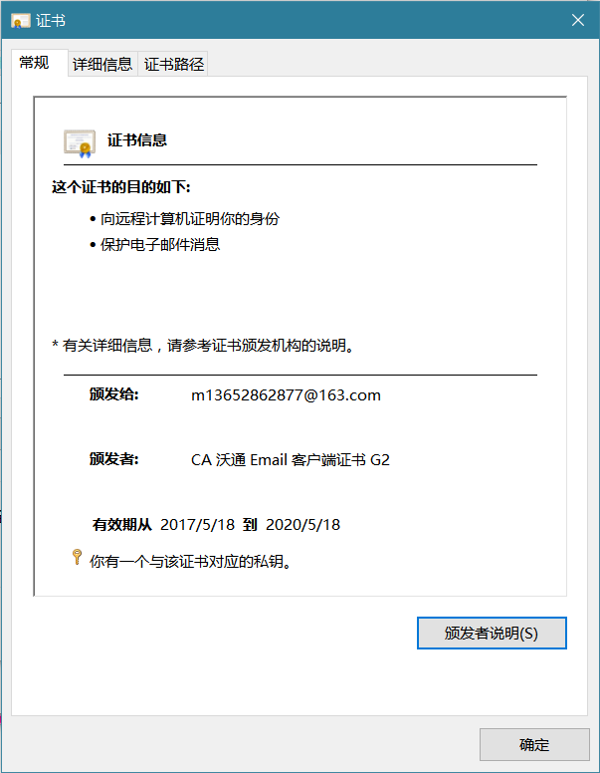

- 给自己发送加密签名电子邮件：
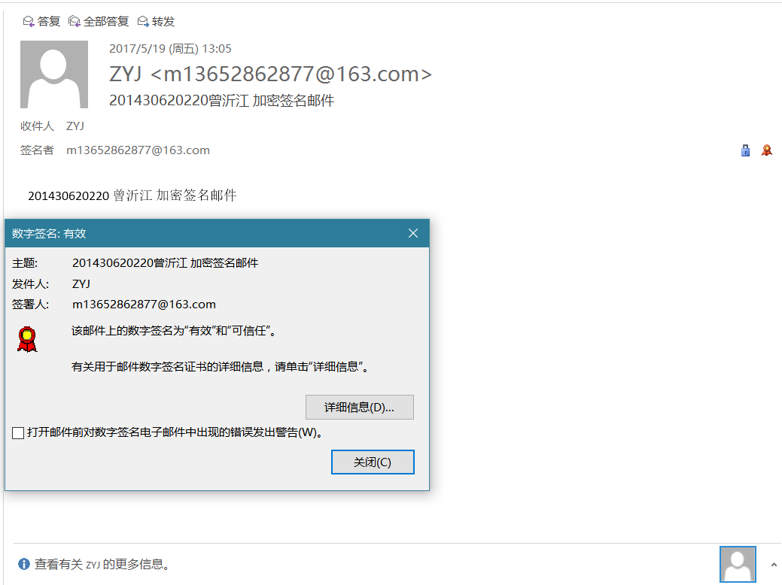
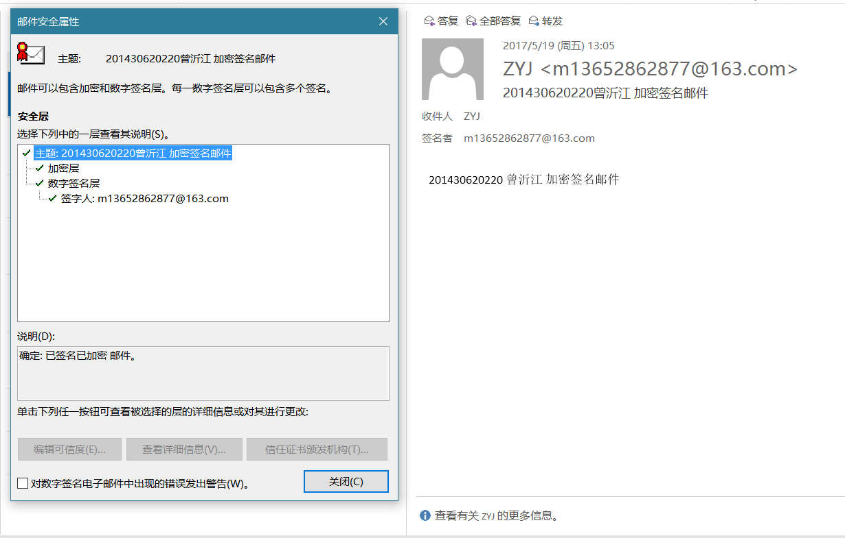

实验结论与思考题
实验总结：
通过本次实验，熟悉了数字证书的原理以及安全软件的原理和流程。同时也收获了个人的邮箱数字证书。另外，实验操作指导真的该换了。

思考题：
- 加密邮件与签名邮件有什么区别？
答：
- 签名邮件的目的是确认邮件的发送方与邮件没有被篡改，加密邮件的目的是保证邮件的信息不被第三方获取。
- 签名邮件使用自己的私钥进行签名，加密邮件使用对方的公钥进行加密。
- 签名邮件不能由数字签名得到原文，过程不可逆。加密邮件可以由密文得到原文，过程可逆。

- 随着中华人民共和国电子签名法的颁布实施，你认为签名电子邮件具有法律效力吗？
答：中华人民共和国电子签名法第三条规定：
民事活动中的合同或者其他文件、单证等文书，当事人可以约定使用或者不使用电子签名、数据电文。
当事人约定使用电子签名、数据电文的文书，不得仅因为其采用电子签名、数据电文的形式而否定其法律效力。
前款规定不适用下列文书：
- 涉及婚姻、收养、继承等人身关系的；
- 涉及土地、房屋等不动产权益装让的；
- 涉及停止供水、供热、供气、供电等公用事业服务的；
- 法律、行政法规规定的不适用于电子文书的其他情形。
因此，签名电子邮件的内容在不涉及以上方面时具有法律效率。

- 为什么发送加密邮件需要对方的数字证书？其加密原理是什么？真的是使用接收方的公钥直接对邮件的内容进行加密吗？
答：因为对方的数字证书中含有对方的公钥信息。加密原理是使用非对称密码体系，加密解密算法公开，公钥公开，对方私钥保密，用对方的公钥进行加密，则加密的内容只有对方才能解密。邮件较小的话，直接使用对方公钥对邮件内容进行加密就行。如果邮件较大的话，可能会用对称密码体系的密钥对邮件内容进行加密，再用对方公钥对加密内容的密钥进行加密。

- 能用他人的证书发送签名邮件吗？为什么？
答：不能。因为他人的证书只有公钥信息，没有私钥信息，而发送签名邮件需要用私钥进行签名。

